Нарисуй Российского футболиста будущего.
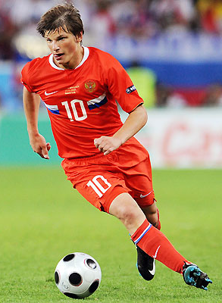
Дай ему характеристику и найди отличия от настоящего.

